《信息安全概论》实验报告
实验二 PGP-加密/解密/数字签名文件
专业班级：软件2102 姓名 朱明宇 学号 211070100227 完成时间3.29

- 实验目的
本实验通过启发式方式，引导学生依据所掌握的公钥密码知识，针对加密/解密文件、签名/验证
文件等实际应用需求，通过PGP软件寻找问题的解决方案，加深对相关知识点的理解，通过该实验可以使学生锻炼根据需要选择和使用信息技术工具获取信息的能力，达到课程目标的要求。
二、实验内容及要求
（1）理解密码学在网络安全中的重要性；
（2）了解流行加密软件PGP的工作原理；
（3）掌握流行加密软件PGP的安装和使用；
利用PGP/GPG4Win软件，完成以下操作：
（4）密钥的管理：（1）生成公钥/私钥对；（2）密钥的导出；（3）密钥的导入。
（5）文本或文件操作：此过程请同学们自行组合两个同学一组进行加解密操作（1）加密/解密文本或文件（仅加密不做签名）；
（6）文本或文件操作：此过程请同学们沿用步骤（5）的两个同学一组进行签名验证，每步可以自行设计验证不正确签名或者被篡改的验证结果：操作内容：（1）签名/验证文本或文件（不加密文本或文件，仅签名）；（2）签名/验证文本或文件（加密签名文本或文件，即加密又签名）；
（7）查阅资料解释pgp加密/解密/数字签名文本或文件的原理。
- 实验步骤和结果（详细记录（4）、（5）、（6）（7）的步骤和解答）
（4）密钥的管理
通信双方都需要创建自己的密钥对。密钥对相当于身份，它由公钥和私钥组成：公钥相当于名片，可以公开给任何人。拥有你的公钥的人可以给你发送加密信息，以及验证你的签名。私钥即私人密钥，绝对不可以公开。你可以用私钥解密别人给你的信息，以及签名你发送的信息，以证明它确实是由你发出的，而非其他冒充你的人。
下面我们进行用户ID添加，输入用户名字和电子邮箱地址，如下图4.1所示，并且将信任等级设为绝对信任。
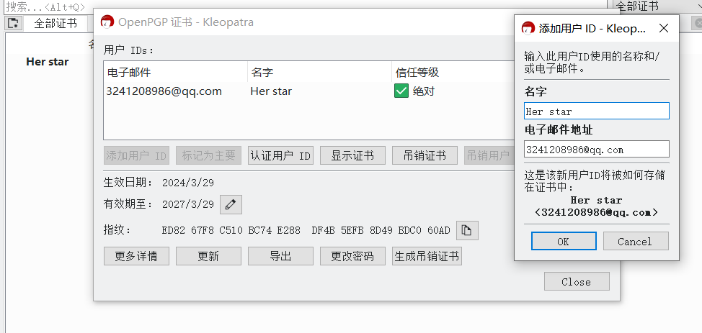
图4.1 生成公钥

秘钥导出如下图4.2所示：
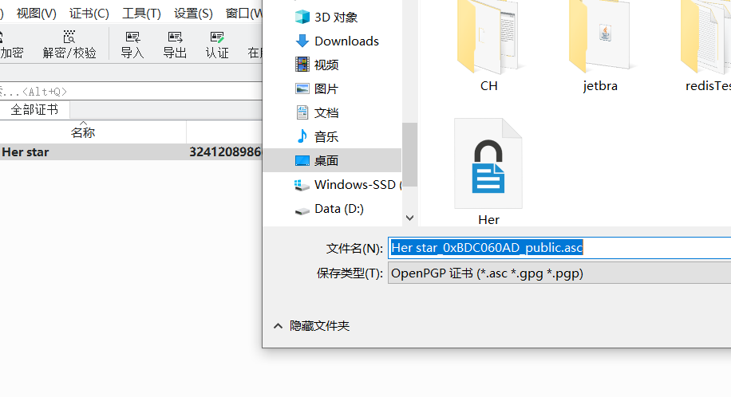
图4.2 秘钥导出

秘钥导入如下图4.3所示：
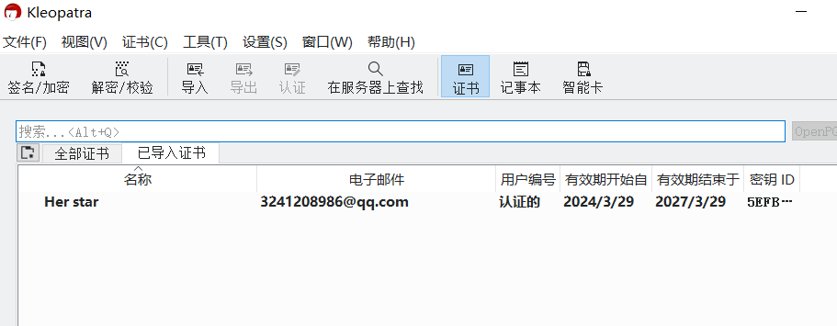
图4.3 秘钥导入

- 文本或文件操作
对记事本文件的加密操作如下图5.1所示：
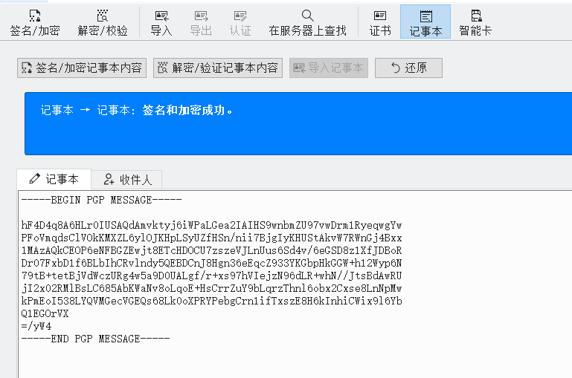
图5.1 文本加密操作

对记事本文件的解密操作如下图5.2所示：
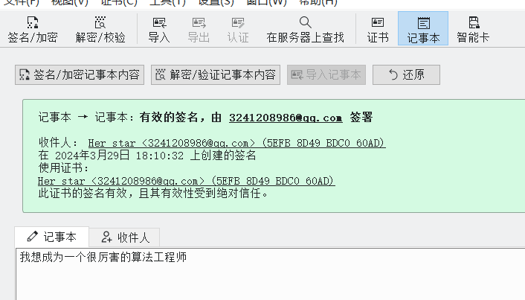

图5.2 文本解密操作

- 文本或文件操作验证
签名操作如下图6.1所示：

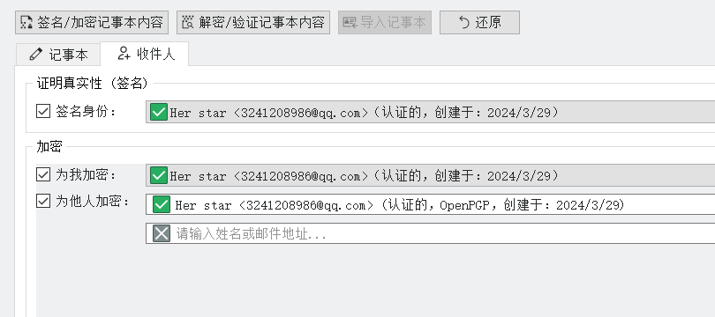

图6.1 签名操作
验证签名文件如下图6.2所示：

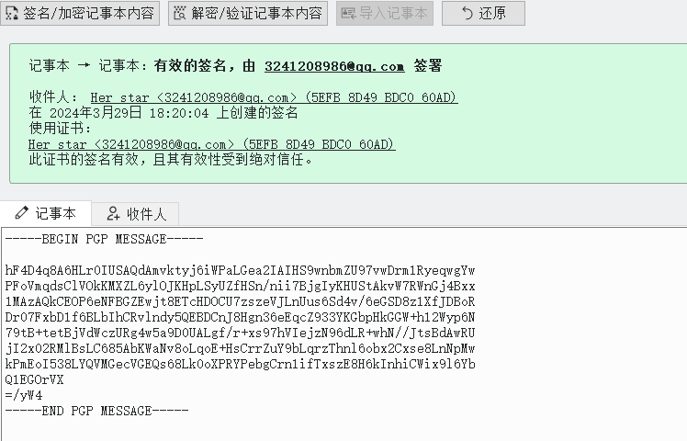

图6.2 签名解密操作

- pgp加密/解密/数字签名文本或文件的原理
PGP（Pretty Good Privacy）是一种广泛使用的加密软件，它提供了加密、解密和数字签名文本或文件的功能。下面是PGP加密、解密和数字签名的原理：
PGP密钥对生成：
首先，使用者需要生成一对密钥：公钥和私钥。
公钥是用于加密和验证签名的，可以公开分享给其他人。
私钥用于解密和生成数字签名，必须保密保存。
PGP加密：
加密者使用接收者的公钥来加密明文。接收者的公钥可以从公钥服务器、密钥交换或直接提供给加密者。
在加密时，PGP使用对称密钥加密算法来加密明文，通常使用的是IDEA、AES等算法。
对称密钥是一个随机生成的密钥，用于加密明文的数据。
加密者使用接收者的公钥对对称密钥进行加密，并将加密后的对称密钥与加密后的数据一起发送给接收者。
PGP解密：
接收者使用自己的私钥来解密接收到的数据。
接收者使用私钥解密加密后的对称密钥，然后使用对称密钥解密加密后的数据，还原出明文。
PGP数字签名：
数字签名用于验证文本或文件的完整性和认证签名者的身份。
签名者使用自己的私钥对明文或文件进行哈希运算，生成消息摘要。
签名者使用私钥对消息摘要进行加密，生成数字签名。
签名者将数字签名与明文或文件一起发布或发送给接收者。
PGP数字签名验证：
接收者使用签名者的公钥解密数字签名，得到消息摘要。
接收者对接收到的明文或文件进行哈希运算，生成自己的消息摘要。
接收者比较两个消息摘要是否一致，以验证文件的完整性。
如果消息摘要一致，接收者可以确认签名者的身份，因为只有签名者的私钥才能生成与数字签名对应的解密结果。
通过PGP加密、解密和数字签名，可以实现保护数据的机密性、完整性和认证性，确保数据在传输和存储过程中的安全性和可靠性。

- 实验中遇到的问题及解决（或未解决）的方案
密码学在网络安全中的重要性：
密码学是网络安全的核心概念之一，它涉及加密、解密和数字签名等技术，用于保护通信和数据的机密性、完整性和真实性。密码学可以防止未经授权的用户访问敏感信息，确保数据在传输过程中不被篡改，并验证数据的发送者身份。在网络安全中，密码学帮助构建安全的通信渠道，防止数据泄露和恶意攻击。
PGP的工作原理：
PGP（Pretty Good Privacy）是一种常用的加密软件，采用了混合加密模型。它使用对称密钥加密和非对称密钥加密相结合的方法，实现了高效的数据加密和数字签名功能。PGP的工作原理如下：
生成密钥对：用户生成一对密钥，包括公钥和私钥。
加密：发送方使用接收方的公钥对数据进行加密，生成密文。
签名：发送方使用自己的私钥对数据进行签名，生成数字签名。
密文传输：发送方将加密后的密文和数字签名发送给接收方。
解密：接收方使用自己的私钥对密文进行解密，恢复原始数据。
验证签名：接收方使用发送方的公钥对数字签名进行验证，确保数据的完整性和真实性。
PGP的安装和使用：
要安装和使用PGP，可以使用GPG4Win软件，它提供了一个图形化界面和命令行工具。以下是使用PGP/GPG4Win软件完成的操作
(4) 密钥的管理：

生成公钥/私钥对：使用GPG4Win生成密钥对，确保设置强密码和保护私钥的安全。
密钥的导出：将公钥或私钥导出到文件中，以便与他人共享或备份。
密钥的导入：从文件中导入公钥或私钥，以便使用其加密或验证签名。
(5) 文本或文件操作：
加密/解密文本或文件：一个同学使用接收方的公钥加密文本或文件，另一个同学使用私钥解密密文，恢复原始内容。
(6) 文本或文件操作：
签名/验证文本或文件：一个同学使用私钥对文本或文件进行签名，另一个同学使用发送方的公钥验证签名的有效性。
签名/验证文本或文件（加密签名）：一个同学使用私钥对文本或文件进行签名和加密，另一个同学使用发送方的公钥解密和验证签名的有效性。
(7) pgp加密/解密/数字签名文本或文件的原理：
PGP使用非对称密钥加密算法（如RSA）来加密对称密钥，然后使用对称密钥加密实际的文本或文件。数字签名使用发送方的私钥对文本或文件的哈希值进行加密，验证时接收方使用发送方的公钥解密签名并比较哈希值，以验证签名的有效性。

